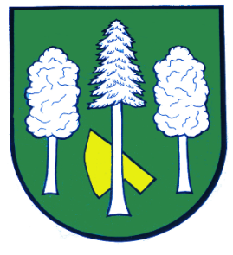

Obec DASKABÁT

Daskabát 35

779 00 Olomouc

telefon: 585 358 001

Hlášení ze dne 23. 08. 2023

1) Sdružení kominíků a topenářů bude provádět v naší obci v neděli dne
03. 09. 2023 požadované kontroly a čištění komínů za 450 Kč, čištění plynových kotlů za 450 Kč a revize kotlů na tuhá paliva za 1 100 Kč. Dále nabízí vložkování a frézování komínů. Zájemci se mohou objednat telefonicky
na telefonním čísle: 608 748 989.

2) Honební společenství Daskabát Vás zve na Svatovavřinecké odpoledne, které se koná v neděli 27. 08. 2023 od 13:00 hodin v Jack’s Cowhouse (bývalý kravín). Můžete se těšit na zvěřinovou tombolu, zvěřinové speciality, makrely a na bohatý program pro děti.

